**18年來第一次　她如何摘下台灣首面汽車噴漆金牌？**

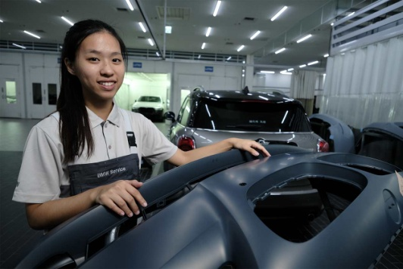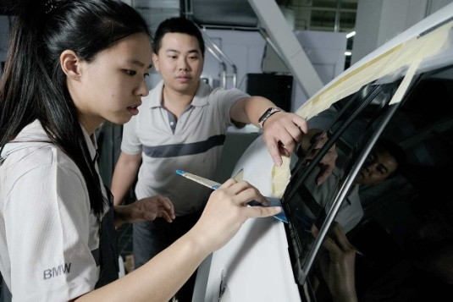



她是台灣首位在技職奧運拿下汽車噴漆金牌的國手。22歲的楊婷喻，在父親建議下就讀汽車科，上大學後，在汽車噴漆領域找到心之所向，發光發熱，她如何一步步成為國手、摘下金牌？

採訪結束後，綁著利索馬尾的楊婷喻，換上配有供氣式面罩，要價上萬元的鐵灰色防塵衣，拿著噴槍擺了個姿勢。22歲的她，在鏡頭前笑得燦爛，毫不怯場。

不愛在教室念書，但也不曉得該讀哪科？為台灣拿下第一面汽車噴漆金牌的楊婷喻，也曾有這樣的煩惱。

你是否也有要讀哪科選擇上的煩惱呢？ 你為什麼會選擇現在的科系？

8月下旬，有「技職奧運」之稱、兩年一度的國際技能競賽（WorldSkills Competition），在俄國3大歷史古城之一喀山登場。

歷經4天共16小時的賽程，參與汽車噴漆職類的楊婷喻打敗26國選手摘下金牌，是台灣首度在此項目奪金，她並獲選最佳國家選手，也是台灣代表隊的5名金牌選手中，唯二的女生之一。賽程中，每次的比賽都是到現場才知道考題，多是第一線可能遇到需以人工進行汽車噴漆的情況，以考驗參賽者的臨場反應，從拆卸、清潔、補土、噴塗，每道工序的細節都是評分標準。

最終獲知奪冠時，完全出乎楊婷喻的意料。「超驚訝！」回想宣布成績的那一刻，即使會場下著雨，楊婷喻仍雀躍地披著參賽會旗，奔上頒獎台。

事實上，楊婷喻並非台灣首位女性汽車噴漆國手，從她開始入手學習汽車噴漆，參加分區賽、全國賽，到成為國手參加技職奧運，不過才一年半的時間，但為了籌備這次賽事，她甚至休學一年，在各縣市移地訓練。

目前就讀台北科技大學車輛工程系產學訓專班3年級的楊婷喻，白天在車廠實習，晚上回學校上課。小學時，曾因愛吃麵包，一度以麵包師傅為志向。

求學路上，楊婷喻成績一直維持在中上，但「我就不喜歡坐在教室唸書，」她很清楚，自己不想唸普通高中。國三時，她決定選讀強調「實作」的高職。

**成為選手，反而救起課業**

但高職科別繁多，到底該選哪一科？楊婷喻並沒有定見。她曾想過要唸商科，或是熱門的餐飲、觀光，也曾因為看到「護士荒」新聞，想選擇護理科，但同為技職教育出身、唸冷凍空調的父親楊昭宏，卻給了她很不一樣的建議——汽車科。

「汽車科要學的其實很多，涵蓋電子電機類群、機械類群，又有板金、噴漆，爸爸覺得發展性比較大，」楊婷喻認同父親的分析。

楊昭宏認為，楊婷喻的成績雖能排上普通高中第四、第五志願，但與其跟其他競爭者擠前段大學的窄門，不如試試不同的路，汽車科的發展應該比她原本想唸的科系要好。若唸不來，重考就好。

但為了這個決定，楊婷喻在開始時吃了不少苦頭。高一時，理科不好的楊婷喻，無論是學科、術科表現都差強人意，父親還為她找了家教；高二那年，喜歡動手做的她，主動爭取成為汽車修護選手，代表台中高工參加工科技藝競賽，老師經過一番掙扎才同意。

**培訓過程中，楊婷喻從拆解引擎、變速箱等實作經驗，連結課堂內容，搞懂了過去一直學不會的部份。雖然參賽的成績不盡理想，學業反而突飛猛進。**

大二那年，是楊婷喻求學生涯的轉折。進入BMW總經銷代理商台北依德實習，楊婷喻原本要延續高職學的汽車修護，卻在面試當天，臨時改選汽車噴漆。

原來，她在高職期間就對噴漆頗感興趣，但當時專注汽車修護，加上負責的老師也撥不出時間教她，只得作罷。上大學後，有過短暫接觸噴漆的機會，讓她決定姑且一試。

問楊婷喻為什麼喜歡噴漆，「有成就感！但這樣你應該很難寫吧？」半開玩笑的她隨即補充，一是噴漆色彩鮮豔，如同人要衣裝，汽車也得噴漆；二是噴漆與汽車修護等職類相比，「會遇到的變化、狀況很多，不會覺得無聊。」

從文本中，這段大意主要說些什麼？

**追根究柢，終能脫穎而出**

楊婷喻進入依德一個半月後，碰上依德要出借場地，做為噴漆國手培訓的其中一站，「主管想說既然要借場地，我們的人怎麼不下來比比看，」楊婷喻的師傅，依德車身課技師陳宇倫說。

依德服務部經理張智盛指出，過去的國際技能競賽，通常在賽前3個月公布題目，今年改為現場公布，且題型偏向實務，對已有業界經驗的楊婷喻來說是個優勢，「所以她比一般選手不緊張。」

在以男性為主的汽車噴漆領域中，楊婷喻能脫穎而出，除了在實務經驗、學校的基本功累積，最重要的是她源源不絕的學習動機，以及勤加練習。

跟楊婷喻亦師亦友的陳宇倫，常陪她從早上8點練習到晚上11點，直到把維修手冊中的技術準則，練到成為反射動作。「有時候看她很辛苦，心裡也很掙扎，」但陳宇倫隨即發現，生性樂觀的楊婷喻，釋放壓力的速度比許多人快，才讓他放心不少。

**陳宇倫也觀察到，楊婷喻的求知慾明顯高過同儕，「會一直來問我為什麼這樣，想從我這裡找到答案，」打破沙鍋問到底，直到了解每個指令的原因，她才願意進行下一個動作。**

追根究柢的精神，來自楊婷喻的家庭教育。從小到大，楊婷喻與妹妹不曾因成績不理想，被父親懲罰，「考試0分沒關係，只是讓你知道哪邊不足，」楊昭宏解釋，知道自己為什麼錯，並確實訂正錯誤，才是學習的重點。

**不懂就不斷追問、每天花12小時練習，耐心是楊婷喻所擁有的另一項特質。看著女兒從汽車科門外漢，到如今小有成就，楊昭宏謙虛說，楊婷喻還不能獨當一面，人生才剛要開始，父母的責任就是協助子女找到喜歡的工作，「工作對你的生活有目標就好，別人笑你（也沒關係），自己樂於工作最重要。」**

走了一條多數女孩子不會走的路，楊婷喻反而以自身經驗，鼓勵興趣也非主流的人，「要相信自己，很少人在做的事，反而更有機會出頭，只要不放棄。」  
無論在學習汽車噴漆的路上曾面臨多少挫折，楊婷喻從未放棄。  
**給Z世代的一句話：要相信自己，很少人在做的事，反而更有機會出頭，只要不放棄。**

你覺得什麼原因促成成功？

看完這篇，你的心得/感想